
Cahier des charges
Appel à candidatures
Accueil du Congrès national 2027 de Sites & Cités remarquables de France
Date limite de dépôt des candidatures : 16 octobre 2026
Examen des candidatures
Les candidatures seront examinées en jury lors du Conseil d'administration de Sites & Cités remarquables de France, le 6 novembre 2026.
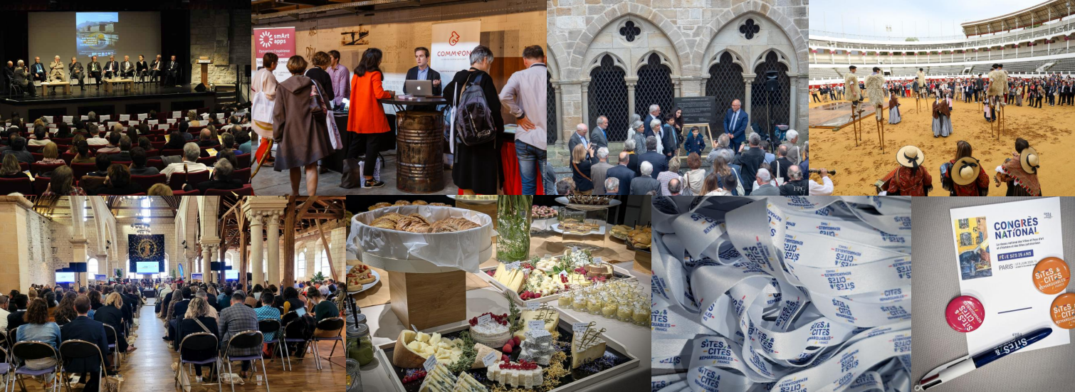

1. Objet de l'appel à candidatures
Tous les deux ans, Sites & Cités remarquables de France organise son Congrès national, temps fort de la vie du réseau qui réunit près de 500 élus, techniciens, partenaires institutionnels et professionnels du patrimoine.
Ce cahier des charges a pour objet de définir les conditions d'accueil de l'édition 2027 et les éléments attendus dans le dossier de candidature des collectivités qui souhaitent accueillir cet événement.
Les candidatures seront évaluées au regard de leur capacité à répondre aux critères présentés dans le présent document.
Les candidatures seront analysées lors du jury du 6 novembre 2026, qui se réunira à l’occasion du Conseil d’administration de Sites & Cités remarquables de France.
En complément de ce cahier des charges, vous devrez compléter le formulaire de candidature, fourni par Sites & Cités remarquables de France.

2. Présentation générale du Congrès
Le Congrès est l’événement majeur de Sites & Cités remarquables de France. Il s’organise sur 2 jours, totalisant au global environ 500 personnes. La veille de cet événement, aura lieu l’Assemblée générale de l’association, suivie d’un cocktail dînatoire (repas pris en charge par Sites & Cités).
Temps forts du Congrès :
- 2 séances plénières
- une dizaine d’ateliers
- 3 à 4 visites de terrain
- 1 temps convivial (spectacle, concert, temps festif…)
- 1 cocktail dînatoire

3. Calendrier souhaité
Le Congrès se déroulera sur deux journées consécutives (jeudi et vendredi). La veille du Congrès, se tiendra également l’Assemblée générale de Sites & Cités.
Les collectivités candidates sont invitées à proposer au minimum trois options de dates parmi les périodes suivantes :
- juin 2027
- juillet 2027 (avant le 14/07)
- septembre 2027
- octobre 2027
Les dates proposées devront tenir compte du calendrier événementiel de la collectivité afin de garantir une organisation optimale. Sites & Cités s’assurera que ces dates sont compatibles avec le calendrier d’autres événements nationaux.

4. Accessibilité et transports
La collectivité devra proposer les conditions de mobilités présentées ci-dessous.

Attendus
- desserte par une gare SNCF
- parking gratuit ou payant à proximité immédiate du lieu principal du Congrès
- offre de transports en commun (métro, tramway, bus, navettes…)
- mobilités douces (vélo de la ville…)

5. Équipements des lieux du Congrès
Le Congrès nécessite plusieurs espaces permettant le déroulement simultané des différents ateliers.
Salle plénière - Jour 1 et 2 du Congrès
Attendus
- amphithéâtre d'environ 350 places
- équipements audiovisuels complets
  - vidéoprojection
  - sonorisation
  - micros
  - possibilité d'enregistrement ou de captation
  - accès PMR
  - Wi-Fi
  - bagagerie ou portants en libre service
  - sanitaires en nombre suffisant

Salles d'ateliers - Jour 1 et 2 du Congrès
Attendus
- 4 à 5 salles
- capacité comprise entre 50 et 150 personnes
- proximité immédiate de la salle plénière
- équipements de projection, sonorisation, captation vidéo, Wi-Fi…

Espace de travail pour l’équipe de Sites & Cités
Pendant trois jours, la ville hôte mettra à disposition dès la veille du Congrès un espace de travail et de stockage fermé (pour environ 10 personnes), avec un réseau Wi-Fi et une imprimante, à proximité du lieu où se tiendra l’événement.

6. Salle pour l’Assemblée générale de Sites & Cités - Veille du Congrès
La veille du Congrès, se tiendra l’Assemblée générale de Sites & Cités, suivie d’un cocktail dînatoire pris en charge par Sites & Cités.
Attendus
- 1 salle pouvant accueillir 50 à 100 personnes - AG
- 1 salle où se tiendra le cocktail dînatoire pour 100 personnes (mixe entre mange debout, chaises et tables)
- Salles à proximité l’une de l’autre (accessibles à pied)
- Ces espaces peuvent évidemment être ceux qui accueilleront la plénière ou les ateliers

7. Hébergement
La collectivité devra présenter son offre d'hébergement.
Attendus
- capacité d'accueil d’environ 300 personnes
- hébergements accessibles à pied ou en transports en commun
- la collectivité peut proposer un partenariat avec l'Office de tourisme pour faciliter les réservations ou proposer des tarifs préférentiels
À noter : Sites & Cités remarquables de France n'assurera pas la gestion des réservations hôtelières.

8. Organisation et accompagnement
La collectivité devra s'engager à mobiliser les services nécessaires à la bonne organisation de l'événement.
Attendus
- désignation de 2 contacts référents : un élu et un technicien

9. Engagements financiers et logistiques
La collectivité précisera les moyens qu'elle s'engage à mobiliser, et notamment les prestations prévues pour les repas. Elle indiquera le nombre de pièces par personne, le type de boissons, etc. et joindra, dans la mesure du possible, les devis des traiteurs ou, à défaut, un descriptif détaillé des prestations proposées (sans mention des montants).
Restauration
Prise en charge :
- déjeuner du jour 1
- déjeuner du jour 2
- pauses café du matin des 2 journées
- pauses café de l’après-midi des 2 journées
- cocktail dînatoire du jour 1
Pauses café du jour 1 et 2 (matin) :
- café, thé, jus et eau plate pour 300 à 350 personnes
- viennoiseries ou mignardises pour 300 à 350 personnes (croissant, pain au chocolat, madeleines…)
Pauses café du jour 1 et 2 (après-midi) :
- café, thé, eau plate pour 200 personnes
Déjeuners du jour 1 et 2 :
- équivalent de 15 à 20 pièces salées et sucrées par personne pour 300 à 350 convives
- boissons : eau plate, eau pétillante, café, jus de fruits (vin / alcools facultatifs)
- les options suivantes doivent être proposées dans les pièces salées : végétarien, poisson, viande
- avoir des produits locaux et de saison, si possible
- serviettes et vaisselles (réutilisable si possible)
- le traiteur doit avoir accès à une cuisine ou avoir un branchement électrique pour installer son matériel
- personnel de service pour les boissons et le service plateaux (nombre à définir avec le traiteur)
- une vingtaine de manges debout (si la salle n’est pas équipée de mobilier)
- éviter les préparations nécessitant une finition ou une cuisson à la minute, afin de garantir la fluidité du service
Cocktail dînatoire :
- équivalent de 20 pièces cocktail (16 pièces salées et 4 pièces sucrées par personne) pour 200 convives environ
- boissons : boissons alcoolisées, soft, eau et boissons chaudes
- repas debout : mixe entre manges-debout, tables et chaises
- personnel de service pour les boissons et le service plateaux (nombre à définir avec le traiteur)
La collectivité est libre de choisir le prestataire de restauration de son choix, sous réserve que celui-ci réponde aux exigences définies dans le présent cahier des charges et soit en capacité d'assurer un service de qualité pour l'ensemble des congressistes.

Temps convivial
Organisation d'un temps festif gratuit pour les congressistes le premier soir, avant le cocktail dînatoire.
Exemples :
- concert de musique
- spectacle de danse
- performance
- animation patrimoniale
- toute proposition est la bienvenue

Visites
Organisation de visites guidées gratuites l’après-midi de la deuxième journée du Congrès.
La collectivité pourra proposer plusieurs parcours et devra préciser si la visite se fera en intérieur ou en extérieur et le nombre de personnes maximum par groupe.

Moyens humains les deux jours de l’événement
Mobilisation d’une dizaine d’agents, pour : (liste non-exhaustive)
- accueil
- émargement
- orientation
- assistance technique
- logistique générale
- vestiaire (selon la salle)

10. Communication
Le service communication de la collectivité devra travailler main dans la main avec Sites & Cités. L’objectif est d'accompagner l’association dans la promotion de l’événement. Pour faciliter le partage d'informations, un contact référent devra être nommé.
Cas concrets:
- relations presse (partage de communiqués sur la liste de diffusion presse de la collectivité)
- partage de publications sur les réseaux sociaux et le site Internet de la collectivité
- campagnes de communication et mailings auprès des partenaires de la ville, institutions départementales et/ou régionales
- partage de contenu visuel (photos des lieux de l’événement, de la ville…)
- validation des contenus visuels et éditoriaux proposés par Sites & Cités
- outils de communication locale

11. Contenu du dossier de candidature
Le dossier devra comprendre a minima :
- le formulaire de candidature complété
- une lettre de candidature signée par le représentant de la collectivité
- tout document permettant d'apprécier la qualité de la candidature (plans, photographies, brochures…)

12. Modalités de sélection
Les candidatures seront examinées au regard :
- de l'adéquation avec les critères définis dans le présent cahier des charges
- de la faisabilité technique et logistique
- des capacités d'accueil de la collectivité

